Кружок МЦНМО 32. Логика 23.05.2023
- Встретились три рыцаря: Красный, Белый и Черный. У них были белый, красный и черный щиты. Рыцарь с белым щитом сказал Черному рыцарю: «Интересно, что цвет щита на каждого из нас не соответствует имени». Какой цвет щита у каждого?
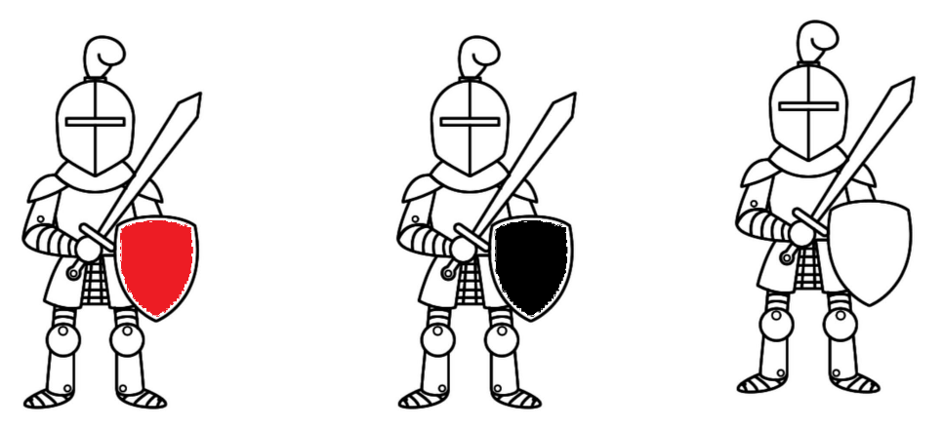
- Я купил лотерейный билет, у которого сумма цифр его пятизначного номера оказалась равна возрасту моего соседа. Определите номер этого билета, если известно, что мой сосед без труда решил эту задачу.

- В Стране Чудес проводилось следствие по делу об украденном бульоне. На суде Мартовский Заяц заявил, что бульон украл Болванщик. Соня и Болванщик тоже дали показания, но что они сказали, никто не запомнил, а запись смыло алисиными слезами. В ходе судебного заседания выяснилось, что бульон украл лишь один из подсудимых и что только он дал правдивые показания. Так кто украл бульон?
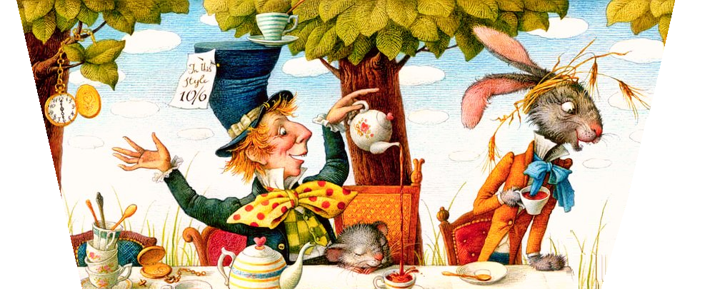
- В очереди в школьный буфет стоят Вика, Соня, Боря, Денис и Алла. Вика стоит впереди Сони, но после Аллы; Боря и Алла не стоят рядом; Денис не находится рядом ни с Аллой, ни с Викой, ни с Борей. В каком порядке стоят ребята?
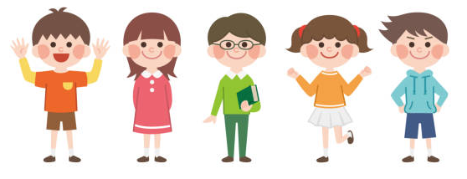
- В комнате 10 островитян. Один из них сказал: «Здесь нет ни одного рыцаря»; второй: «Здесь не более одного рыцаря»; третий: «Здесь не более двух рыцарей» и т.д., десятый: «Здесь не более девяти рыцарей». Сколько в комнате рыцарей? (На острове живут только рыцари, которые всегда говорят правду, и лжецы – которые всегда лгут).
- Двум мудрецам написали на лбах по числу и сообщили, что написанные числа – два соседних натуральных числа. После чего мудрецы встретились и между ними состоялся такой диалог: «Я не знаю, какое число у меня на лбу.» «И я не знаю, какое число у меня на лбу.» «Я по-прежнему не знаю, какое число у меня на лбу.» «И я всё ещё не знаю, какое число у меня на лбу.» «А теперь я знаю, какое число у меня на лбу!» «Ну тогда и я тоже знаю своё число!» Какие же числа написаны у мудрецов на лбах?

